ČTENÍ 2 – VELIKONOČNÍ ZVYKY, TRADICE, RECEPTY
Postní doba před Velikonocemi
Sedm týdnů (46 dní) před Velikonocemi začíná pro křesťanský svět postní doba. Toto období začíná Popeleční středou. Končí masopustní veselice, taneční zábavy a holdování masu a masovým pokrmům. Lidé se zklidní, snaží se kromě masových pokrmů odříkat si i věci, které nejsou nezbytné, a postí se celých 40 dní až do Božího hodu velikonočního. Neděle se do půstu nepočítají. Po Popeleční středě nadchází šest postních nedělí. A protože Velikonoce jsou pohyblivý svátek, je pohyblivá i doba půstu. (22.3. – 25.4. – Velikonoce)
Šest postních nedělí (názvy se mohou kraj od kraje lišit)
První , zvaná Černá, dostala název podle černého oděvu, který ženy nosily na znamení smutku za Ježíše Krista (a v širším pojetí jej lidé oblékali ve znamení půstu, doby pokání a zklidnění).
Druhá, zvaná Pražná, získala název podle pražných a naklíčených zrn.
Třetí, zvaná Kýchavá, už svým názvem odkazuje na kýchání, kdysi spojované s morovým onemocněním; lidé si v tuto dobu přejí navzájem dobré zdraví.
Čtvrtá, zvaná Družebná, název je odvozen od toho, že se lidé tento den navštěvovali, chodilo se žádat o ruku, domlouvaly se svatby.
Pátá, zvaná Smrtná, odkazuje názvem na vynášení smrtky, Morany.
Šestá, zvaná Květná (Palmová, Beránková), připomíná Kristův vjezd do Jeruzaléma, kde jej lidé vítali palmovými ratolestmi. Ty se u nás nevyskytují, a tak se nahrazují proutky jívy, tzv. kočičkami.
A co je to pražmo?
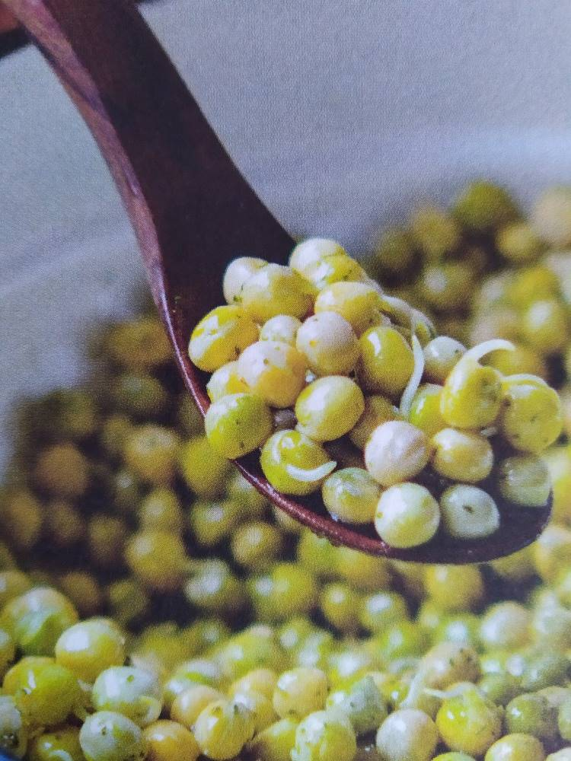200 g obilovin (žita, špaldy či bezpluchého ovsa), olej na smažení, pepř, sůl a kmín
Obiloviny nechte naklíčit – zalijte v hrnci vodou tak, aby byly ponořené, a nechte je v kuchyni minimálně dva, spíše tři dny fermentovat. Vodu alespoň dvakrát denně slijte a nahraďte čerstvou. Naklíčené a odkapané obiloviny pak jednoduše opražte na pánvi na troše oleje a podávejte. Dochutit můžete jen solí a pepřem, případně jiným kořením dle chuti (kmínem či opraženou cibulkou). Velmi podobnému, dost běžnému pokrmu, se říkalo pučálka. Věděli jste, že dříve dokonce sedávaly na náměstích u malých kamínek babky pučálnice a prodávaly do kornoutu naklíčený hrách?
Poslední předvelikonoční týden, který začíná hned po Květné neděli, je označován pašijový.
Pašije jsou biblické příběhy o utrpení Ježíše Krista. V tomto týdnu si tedy křesťané připomínají Jidášovu zradu, Kristovo umučení a následné zmrtvýchvstání. Během pondělí (někdy nazývaného Modré) a úterý (někdy nazývaného Šedivé) se tradičně uklízelo a chystalo na Velikonoce, následující dny jsou pak symbolicky provázeny Kristovým příběhem. Průběh posledních dní Ježíše Krista zobrazuje křížová cesta. Je to symbolická cesta (někdy nazývaná kalvárie) zobrazující děj předcházející ukřižování a obsahuje 14 zastavení. Lze ji najít nejen v kostele, ale i v přírodě v podobě kapliček. Obvykle vede do kopce. Křížovou cestu věřící procházejí na Velký pátek.
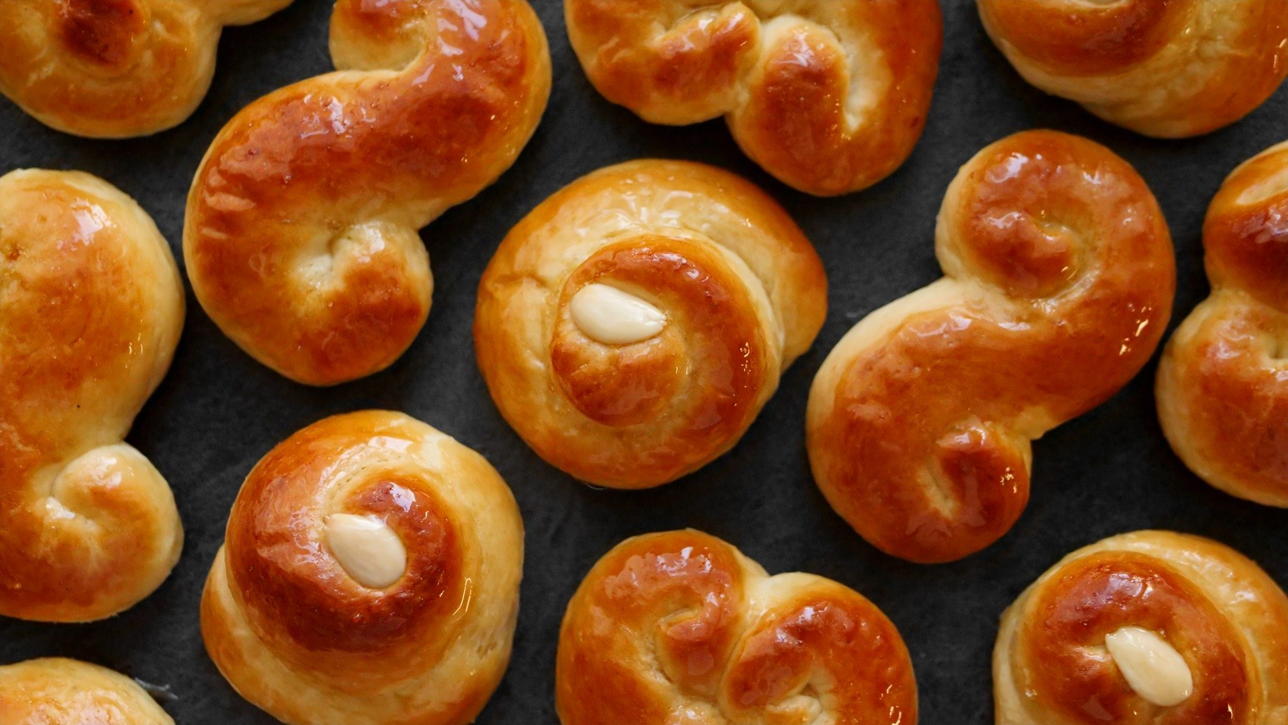Pašijový týden má kromě již zmíněného pondělí a úterý, také Škaredou neboli Sazometnou středu. Lidová pověra říkala, že jak se budete škaredit ve středu, tak po celý rok. Hospodyně před pečením vymetaly saze. Jako první se o Velikonocích pekly jidáše. Jejich tvar má prý připomínat provaz, na kterém se Jidáš po zrazení Krista oběsil Pekly se tradičně ve středu, aby se mohly na Zelený čtvrtek podávat k snídani. Zelený čtvrtek je dnem odpuštění, očisty a připomenutí si poslední večeře Páně. Utichnou všechny zvony a rozezní se až večer na Bílou sobotu. Zvony byly nahrazeny nejrůznějšími řehtačkami, do jídel si lidé měli přidávat hodně zeleného, třeba hrášek, špenát, zelí nebo bylinkové pesto. S nikým se nehádejte, peníze pak k vám cestu naleznou po celý rok.
Velký pátek – připomínka smrti Ježíše Krista. Hlavními symboly dne jsou proto ticho, půst a rozjímání. Hospodyně by neměly prát přádlo ani pracovat na zahradě, aby nepohnuly zemí. Lidé se ráno omývali chladnou vodou pro zdraví a krásu. Také věřili, že se otevírají hory s poklady . Vzpomeňte na Karla Jaromíra Erbena a jeho baladu Poklad ze sbírky Kytice.
Bílá sobota je dnem oplakávání smrti Ježíše Krista a následné radosti z jeho vzkříšení. V kostelech je přes den ticho a neslouží se mše. V noci ze soboty na neděli se koná velikonoční vigilie (bohoslužba), spojená s vyzváněním zvonů a svěcením ohně, který symbolizuje obnovení života a světla. Název zřejmě souvisí s bílým oděvem novokřtěnců. Hospodyně zadělávaly na mazance a spolu s nimi pekly i beránky.
Velikonoční neděle aneb Boží hod velikonoční - podle křesťanské tradice právě v tuto „Velkou noc“, ze soboty na neděli vstal Ježíš z mrtvých a z křesťanského hlediska je tento den vrcholem velikonočních svátků. Na ranních mších se žehnaly mazance, beránci, vajíčka, chléb a někde i víno.

Na závěr několik ukázek receptů
Jidáše – mohou pomáhat i děti, jakékoliv pokroucené tvary
Těsto: 500 g hladké mouky, polovina kostky droždí, 50 g rozpuštěného másla, 50 g cukru, 1 celé vejce a navíc 1 žloutek, 150 ml vlažného mléka, 100 g nahrubo nasekaných mandlí, vanilkový cukr, citronová kůra, rozinky, na potření po upečení: 30 g rozpuštěného másla, 1 velká lžíce medu, 30 ml rumu, na posypání : moučkový cukr.
Připravujeme obvyklým způsobem. „Hady“ proplétejte, jak se vám zlíbí. Dozdobte rozinkami. Péct ve vyhřáté troubě 200 °C cca 10 – 15 minut. Potřít máslem s medem a rumem, po vychladnutí posypat cukrem.

Velikonoční hlavička (nádivka)
Patří sem tradičně velká dávka mladých kopřiv. Nahradit je můžeme i špenátovými listy.
Na pekáček 20 x 30 cm: 500 vepřové plece, 200 g uzené kýty nebo pečeně, 100 g čerstvých špenátových listů, 300 ml mléka, 6 rohlíků, 6 vajec, 1 lžíce sádla, špetka soli.
Maso uvaříme, z bílků ušleháme sníh, žloutky spojíme s mlékem a zalejeme rohlíky. Vše ostatní už je na vás, tradiční postup, pečeme na 180 °C ve vyhřáté troubě. 40 – 50 minut.

Velikonoční mazanec
Patří mezi nejstarší české obřadní pečivo, zřejmě symbolizuje slunce. Je ze stejného těsta jako vánočka, obsahuje ale více vajec. Kynuté těsto nabírá jakoby zázrakem na objevu a symbolizuje bohatství a prosperitu. Mazanec představuje pro křesťany sladký chléb – symbol eucharistie (těla Páně). Proto se na něm stejně jako na chlebu dělalo znamení kříže a žehnal se před pečením a po návratu domů jej rodin společně a obřadně pojedla.
Vím, že každý máte jistě ozkoušený svůj recept, zaručeně dobrý. Na závěr přesto uvedu recept:
Na těsto: 100 rozpuštěného másla, 50 g rozinek, ½ lžičky soli, citronová kůra, 2 žloutky, 3 lžíce rumu, 110 g vanilkového cukru, 200 ml mléka, 30 g droždí, 500 g polohrubé mouky, na posypání: 50 g plátků mandlí.
A pečeme…10 minut při 200 °C, 30 minut při 150 °C.
Dobrou chuť a hezké, i když méně tradiční velikonoční svátky.
Marcela Ernestová, 7. dubna 2020, čerpáno z knihy Tradinář, rodinný a tvořivý rok

